**Домашнее задание по сольфеджио для 4 класса**

*Для группы «В» (занятия по четвергам)*

1. Выучить знаки в тональностях до четырёх бемолей:

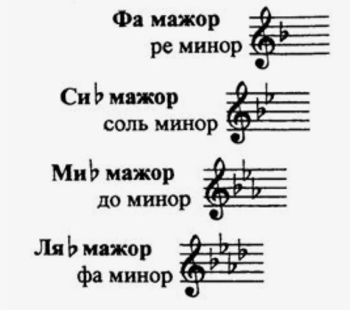

1. Играть на фортепиано гаммы Ля-бемоль мажор и фа минор в трёх видах.
2. На уроке мы пели мелодию диктанта – Французская народная песня – в тональности До мажор. А также подробали к мелодии аккомпанемент, состояший из главных трезвучий лада.

Пойте всю мелодию, подыгрывая себе левой рукой аккорды в малой и большой октавах.

*тем, кто не был на уроке, нужно письменно в тетради записать эту мелодию в До мажоре и аккорды играть тоже в тональности До мажор:

